Тема урока:
«Skipping – все в ваших ногах!»
8 класс

Мехович Юлия Сергеевна
Учитель физической культуры
Муниципальное автономное
общеобразовательное учреждение «Лицей № 1»
город Березники
Технологическая карта урока

Предмет | физическая культура
Класс | 8
Тип урока | Систематизация и совершенствование знаний и умений
Технология построения урока | Системно-деятельностный подход
Цель | Оздоровление и укрепление организма учащихся посредством скиппинга

Планируемый результат
Предметные умения  Теоретические умения:  - сформировать общее представление о современных видах и направлениях оздоровительной аэробики.  Практические умения:  - закрепить комбинацию, состоящую из базовых элементов и связок с короткой скакалкой;  - совершенствовать технику прыжков через длинную скакалку. | Личностные УУД:  --определять общие для всех правила поведения:  -определять правила работы в парах, группах;  -оценивать усвоенное содержание учебного материала;  Регулятивные УУД:  -определять и формулировать цель деятельности на уроке;  - формулировать учебные задачи;  - работать по предложенному плану, инструкции;  -высказывать свое предположение на основе учебного материала;  -осуществлять самоконтроль;  -совместно с учителем и одноклассниками давать оценку своей деятельности на уроке.  Познавательные УУД:  - развивать координационные способности и физические качества;  - устанавливать взаимосвязь между выполнением определенных двигательных действий и воздействием на организм;  - уметь определять уровень усвоения учебного материала.  Коммуникативные УУД:  - воспитывать в себе дисциплинированность, артистичность, чувство коллективизма, взаимопомощи и взаимовыручки;  - слушать и понимать речь других;  - формировать эстетическое наслаждение от выполненной работы, повышая эмоциональный фон.

Организация пространства
Формы работы | Ресурсы
Фронтальная  Работа в парах, тройках  Индивидуальная | Книгопечатная продукция:  Учебник «Физическая культура» 8-9 класс. В.И.Лях  Информационный портал https://kopilkaurokov.ru  Индивидуальная рабочая программа по физтческой культуре 8-9 класс./2021-2022  Технические средства обучения:  Компьютер (презентация), колонки

Технология изучения

 | Этапы урока | Формируемые умения | Деятельность учителя |  | Деятельность обучающихся
 | Организационный  (2 мин.) | Метапредметные (УУД):  регулятивные:  - осуществлять самоконтроль;  - создать целевую установку на достижение конкретных результатов;  коммуникативные:  - акцентировать внимание на построение и начало урока;  - добиваться быстроты и согласованности действий при выполнении строевых команд. | Построение в одну шеренгу, расчет, приветствие, объявление темы урока:  «Скиппинг – все в ваших ногах!». |  | Выполняют команды: «Становись!», «Равняйсь!», «Смирно!», «По порядку рассчитайсь!», «Вольно!».
Мотивация к учебной деятельности ( 3 мин) |  | Предметные:  - определить место скипинга в системе знаний о физической культуре;  - уметь применять полученные знания.  Метапредметные (УУД):  познавательные:  - извлекать информацию из различных источников;  - аргументировать приемы и действия;  регулятивные:  - управлять своей деятельностью;  - планировать последовательность действий;  коммуникативные:  - корректировать поведение;  - строить продуктивное взаимодействие со сверстниками и учителем в процессе коллективной деятельности;  личностные:  - связь между деятельностью и ее мотивом |  | - Ребята, проверим домашнее задание.  - Что означает слово «скиппинг»?  - Что вы знаете из истории его возникновения?  - Когда в нашей стране заинтересовались прыжками через скакалку?  - Какие виды прыжков вам знакомы?  - Какое значение имеют прыжки со скакалкой на организм человека? |  | Отвечают на вопросы материала, который подготовили дома.
Актуализация знаний и пробное учебное действие (10 мин) |  | Предметные:  - определять значение разминки на уроках физической культуры;  Метапредметные (УУД):  регулятивные:  - организация деятельности;  коммуникативные:  - речевые навыки и навыки сотрудничества;  познавательные:  - общеучебные;  Личностные:  - морально-этическая ориентация |  | - Да. Верно. Термин «скип» в переводе с английского означает прыжок, «скипинг»-вприпрыжку.  Зарождение скипинга в России произошло примерно в 9 веке нашей эры в Киевской Руси во времена крещения ее князем Владимиром Светлым Солнышком. В те времена ратники княжеской дружины тренировались 7-аршинным кнутом (примерно 7 метров). Через натянутый кнут ратник должен был прыгать в кольчуге, шлеме, с мечом и палицей. Крестьянские дети быстро превратили это в забаву и с легкостью использовали для прыжков тяжелые пеньковые канаты.  В нашей стране «скакалка» или «прыгалка» впервые появилась в произведениях детской советской писательницы Агнии Барто (в50-е годы ХХ века). Дети скакали с утра и до вечера.  Прыжки со скакалкой имеют большое значение для развития всех жизненно важных органов и систем, повышают интерес к занятиям физической культурой, учат работать в команде, повышают общее эмоциональное настроение.  Прыжки через скакалку бывают одиночными, парными, групповыми, на скорость и выносливость. Длина скакалки от 2м до 12-14м. |  | После беседы дети команде учителя выполняют повороты налево, направо, кругом, прыжком, « в обход налево шагом марш! Взять скакалки!»
Сложить скакалку вдвое, взять ее в правую руку. Ходьба на носках, на пятках, на внутренней /внешней стороне стопы левая(правая) рука на поясе, вращение скакалки вперед (рука со скакалкой направлена точно в сторону, другая рука на поясе, вращать скакалку кистью вперед-назад).
Дозировка: 2 круга. Каждое задание по 0,5 круга.
Метод. рекомендации: осанка прямая, подбородок приподнят, равнение в колонне, соблюдать дистанцию. Следить за дыханием.
Бег в медленном темпе, приставными шагами правым боком, то же - левым, в обратном направлении.
Дозировка: каждое задание по 0,5 круга.
Метод. рекомендации: следить за дыханием; на два шага - вдох, на два шага – выдох. Соблюдать дистанцию. Передвижение на передней части стопы. Переход на ходьбу.
Прыжки с ноги на ногу, скакалка перед собой(имитация «Лошадки)
Метод. рекомендации: Скакалку сложить вчетверо, руки вытянуть вперед. Прыжки с ноги на ногу выполнять часто. Поднимать ногу, согнутую под углом 90 градусов, касаясь скакалки бедром. Спину держать ровно.
Частные задачи: способствовать расслаблению мышц, восстановлению дыхания.
Содержание: ходьба.
Дозировка: 1 круг.

ки вперед,2- наклон назад, отставить правую ногу назад на носок.
3-4-то же,левую.

Дозировка: 5-8 раз.

МПВОРиОр: Прогнуть спину, смотреть на скакалку-вдох, и.п.-выдох.

Частные задачи: содействовать активному растяжению прямых и косых мышц туловища.
Содержание:2 упр. И.п.-стойка ноги врозь, руки со скакалкой вверх.
1-наклон вперед,2-и.п.;

Метод. рекомендации: сложить скакалку вчетверо, восстановить дыхание, руки со Частные задачи: организовать учащихся для скакалкой вверх – вдох, вниз – выдох.
выполнение ОРУ.Содержание: Перестроение из колонны по одному в колонну по 4. Метод. рекомендации: « Из колонны по одному в колонну по 4 через центр налево- марш! Интервал и дистанция 2 шага. Направляющие, на месте! Стой 1-2! Налево 1-2!

Разминка. См. приложение № 1
Выявление места и причины затруднения ((12 мин.) |  | Предметные:  -использовать правильную технику вращения скакалки при выполнении прыжков различного вида.  Метапредметные (УУД):  регулятивные:  - организация деятельности в парах  коммуникативные:  - речевые навыки и навыки сотрудничества;  познавательные:  - общеучебные;  Личностные:  - морально-этическая ориентация |  | Учитель организовывает работу обучающихся в парах. |  | Обучающиеся выполняют прыжки на короткой скакалке. 1)5-на правой, 5-на левой ноге. 2)10- ноги врозь-вместе. 3)10-чередование местоположения ног. 4)10-вращение скакалки назад. 5)10-первый-обычный прыжок, второй-руки скрестно(«восьмерка»). 6)То же, вращение скалки назад. 7)Бег на месте. 8) Вращение на 360 9) Поочередно одной ногой в сторону 10) Прыжки вперед/назад 11) Ножницы 12) Восьмерка вперед, Восьмерка назад  В парах: 1) вращают скакалку оба спортсмена, классические вперед. 2) вращает скакалку один спортсмен, классические назад.  Прыжки сидя «ковбой» - индивидуально  Метод. рекомендации: следить за положением рук при вращении. Руки согнуты в локтевых суставах и находятся у туловища. Вращение производить за счет кругового движения в лучезапястном суставе. Сильное отталкивание и приземление на переднюю часть стопы. Следить за согласованными действиями рук и ног. Перед выполнением «восьмерки» предварительно выполнить вращения без прыжков.
Самостоятельная работа с самопроверкой по эталону (2 мин) |  | Предметные:  -использовать правильную технику вращения скакалки при выполнении прыжков различного вида.  Метапредметные (УУД):  регулятивные:  - организация деятельности в парах  коммуникативные:  - речевые навыки и навыки сотрудничества;  познавательные:  - общеучебные;  Личностные:  - морально-этическая ориентация |  | Проверить и оценить самостоятельное выполнение обучающимися прыжков со скакалкой.  Учитель исправляет ошибки обучающихся |  | Один из партнеров выполняет прыжки, второй выявляет ошибки.  Сообщают учителю количество выполненных ошибок партнера.
Включение в систему знаний и умений и повторение (6 мин) |  | Предметные:  -использовать правильную технику вращения скакалки при выполнении прыжков различного вида.  Метапредметные (УУД):  регулятивные:  - организация деятельности  коммуникативные:  - речевые навыки и навыки сотрудничества; умение работать в команде  познавательные:  - общеучебные, технические  Личностные:  - морально-этическая ориентация |  | Предлагает обучающимся выполнить прыжки через длинную скакалку. |  | Обучающиеся выполняют прыжки через длинную скакалку.  1. Пробежать под вращающейся скакалкой.  2.То же, но вбегают одновременно 2, а затем 4 человека.  3.Вбежать в прыжковую зону, выполнить 1 прыжок и выбежать.  4.Вбежать в зону прыжков, выполнить 5 прыжков с поворотом после каждого на 90 градусов.  5.Забегание в прыжковую зону поочередно каждого ученика и выполнить серию прыжков до ошибки.  6. Парные прыжки с забеганием с двух сторон.  МПВОРиОр: 2 пары вращающих скакалку располагаются параллельно друг другу по всей длине зала и одновременно вращают длинные скакалки. Каждый следующий вбегает после того, как впереди бегущий преодолел скакалку. Учащиеся располагаются лицом к скакалке. Следить за согласованными действиями партнеров. Вращение скакалки поочередное, либо его производят освобожденные от занятий ученики.
Рефлексия учебной деятельности на уроке (7 мин) |  | Предметные:  Формирование умения оценивать свою работу на уроке  Метапредметные (УУД):  регулятивные:  оценивать свою работу на уроке, слушать оценку учителя.  - вычленять новые знания  коммуникативные:  взаимодействие со сверстниками на принципах взаимоуважения и взаимопомощи  познавательные:  представлять физическую культуру как средство укрепления и сохранения здоровья, физического развития и физической подготовки человека  Личностные:  определять собственные ощущения при освоении учебной задачи на уроке |  | Организовать учащихся к заключительной части урока.  Способствовать релаксации, восстановлению дыхания посредством выполнения упражнений.  Способствовать осмыслению обучающимися результативности собственной учебно-познавательной деятельности посредством беседы.  - Чем занятие было для вас полезным?  - Что было более интересно?  - У кого из ребят получались прыжки лучше?  - Вам понравилось работать в группах?  - Где в жизни вы будете использовать полученные знания и технические приемы?  - Перед тем, как завершить урок, оцените свое настроение и передайте его с помощь фигуры из скакалки. В одной части зала – цветок(урок понравился), в другой – змейка(трудно, тяжело, не понятен урок)  Д/з: прыжки через скакалку за 1 мин. |  | Дежурные убирают инвентарь (скакалки).  См. приложение № 2  Отвечают на вопросы учителя, стоя в кругу.  Организованно выходят из спортзала.

Приложене № 1. Разминка

Содержание:
упр.1,2,3. И.п.-о.с. 1-4- круговые вращения кистей рук, сжатых в кулак, вперед поочередно левой, затем 5-8-правой рукой. Метод. Рекомендации: движения в среднем темпе, скакалка сложена вчетверо, зажата в руке («вертолетик»). 8- то же круговые вращения в локтевых суставах, 9- плечевых

4упр. И. п.-ноги врозь. Скакалка сложена вчетверо, натянута.1-руки вперед,2- руки вверх, 3- наклон назад, отставить правую ногу назад на носок. 4-И.п., 5-8 - то же,с левой.
Дозировка: 5-8 раз. Метод. рекомендации: Прогнуть спину, смотреть на скакалку-вдох, и.п.-выдох.
Частные задачи: содействовать активному растяжению прямых и косых мышц туловища.
5 упр. И.п.-стойка ноги врозь, руки со скакалкой вверх. 1-наклон вперед,2-и.п.; 3-наклон назад, 4-и.п.; 5-наклон влево, 6-и.п.; 7-вправо, 8-и.п. Дозировка 4 раза. Амплитуда max. Темп средний. Метод. рекомендации: Ноги в коленных суставах не сгибать, руки прямые, скакалка натянута.
Частные задачи: см.выше.

6 упр. И.п.-то же, руки вперед. 1-2-поворот влево, 3-4-вправо.
Дозировка: 6-8 раз. Метод. рекомендации: Не отрывать пятки от пола, руки на уровне плеч. Тянуться противоположной рукой от поворота за спину (закручивать туловище).
Частные задачи: содействовать активному растягиванию икроножных мышц

7 упр И.п.-выпад вперед правой. 1-8 – пружинистые покачивания, 1-8 – то же ног. левой. Дозировка: 2 раза. Темп медленный.
Метод. рекомендации: Спина прямая. Сзади стоящая нога мах отведена назад и стоит на носке. При покачивании пытаться касаться пяткой пола. Руки тянуть вперед.
Частные задачи: содействовать увеличению подвижности в голеностопных и коленных суставах (упр.5-6).
8 упр. И.п. - то же. 1-4 круговые движения ног в коленном суставе вправо, 5-8- влево.
Дозировка: 4 раза. Амплитуда мах. Метод. рекомендации: Медленный темп.
Частные задачи: содействовать увеличению подвижности в лучезапястных, локтевых и плечевых суставах для дальнейшей работы со скакалкой.
9 упр. И.п.-о.с. 1-4- круговые вращения в голеностопе правой ногой вправо, 5-8-влево. 1-4-то же левой ногой. Дозировка: 4 раза. Амплитуда мах. Метод. рекомендации: Выполнять в медленном темпе.

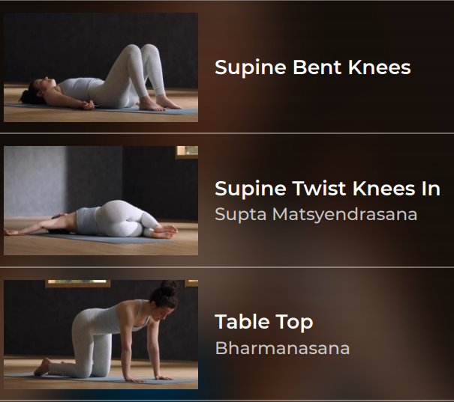
Приложение № 2. Йога (приложение DOWN DOG)
Колени развести, стопы свести вмесе. Одна рука на грудь, другая на живот. Дыхание глубокое.
1 упр.

Свести колени вместе,ноги подтянуть к груди, опустить в левую сторону. Правую руку вытянуть в сторону, скручивая туловище. То же в правую сторону. Дыхание глубокое.
2 упр.

Поза стола. Стопы на носки. Сесть на пятки. Спина прямая. Дыхание глубокое.
3 упр.

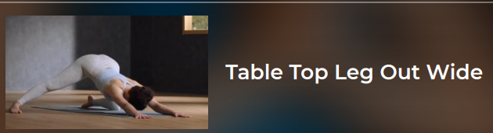
Поза стола. Правая нога в сторону. Таз назад, руки вперед, спина ровная. Стопу вытянутой ноги прижать к полу. То же левой. Дыхание глубокое, спокойное.

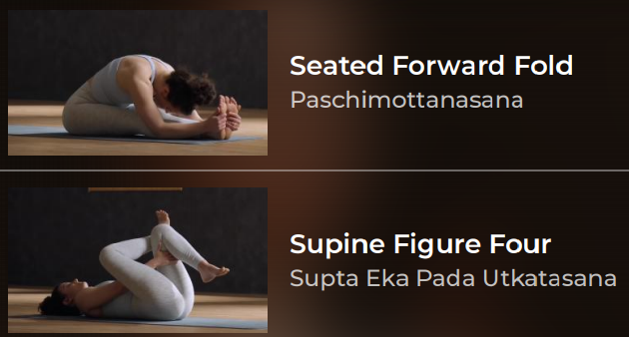
Поза посоха. Макушкой тянемся вверх, ладони прижаты к полу. Наклон вперед на выдох. Расслабиться. Дыхание глубокое.
4 упр.

Поза лежа. Правая нога на левое колено, колено в сторону. Захват ладонями под левое бедро. Подтягиваем ноги к груди. То же с другой стороны. Дыхание глубокое.

6 упр.

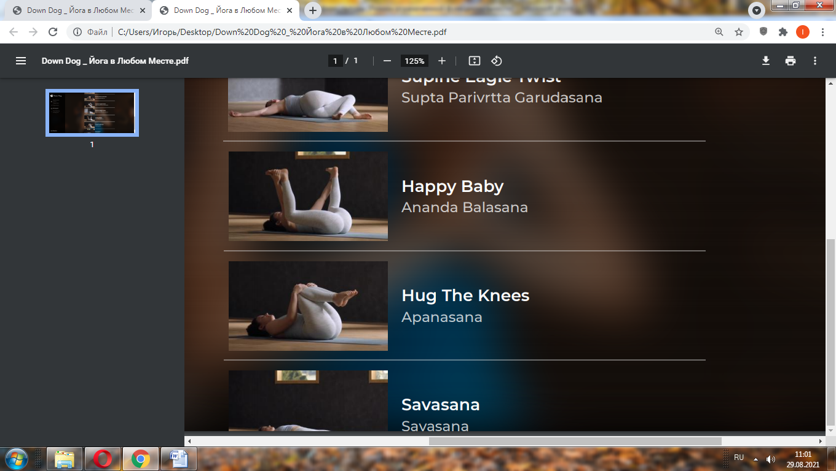
Поза счастливого ребенка. Развести колени шире груди.Ладонями взяться за внешнюю сторону стоп. С выдохом потянуть ноги вниз. Расправить спину. Дыхание глубокое.

7 упр.

Подтянуть колени к груди. Дыхание глубокое.
8 упр.
Вытянуть ноги. Дыхание спокойное.

